Ištrauka iš Vilniaus rajono savivaldybės teritorijos kraštovaizdžio
specialiojo plano
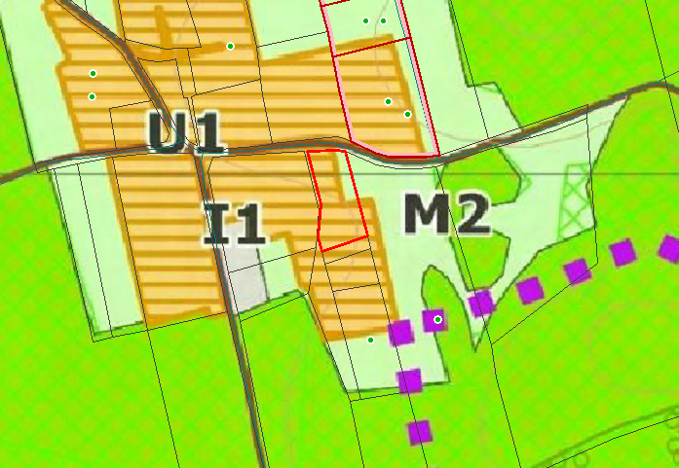
4110/0500:402